学习笔记之 — Git版本库搭建和使用

袁肖

目录

一、 Git简介 3

1.1、 Git是什么？ 3

1.2、 集中式 VS 分布式 3

二、 安装Git 3

2.1、 Linux（Ubuntu）安装 3

2.2、 Windows安装 4

2.3、 配置Git全局信息 4

三、 创建版本库 4

3.1、 创建Git远端版本库（Linux系统） 4

3.2、 创建Git本地版本库 4

3.1.1） Windows系统下 4

3.1.2） Linux系统下 4

3.3、 添加文件到本地版本库 4

四、 时光穿梭机 5

4.1、 版本回退 5

4.2、 工作区和暂存区 6

4.3、 管理修改 7

4.3.1） 提交修改 7

4.3.2） 撤销修改 7

4.3.3） 删除文件 8

五、 远端版本库 8

5.1、 添加远端版本库 8

5.2、 关联远端版本库 8

5.3、 克隆远端版本库 9

六、 分支管理 9

6.1、 创建与合并分支 9

6.2、 解决冲突 12

6.3、 分支管理策略 13

6.4、 BUG分支 14

6.5、 Feature分支 15

6.6、 多人协作 15

6.6.1） 推送分支 15

6.6.2） 抓取分支 16

七、 标签管理 16

7.1、 创建标签 17

7.2、 操作标签 17

八、 自定义Git 17

8.1、 修改全局变量 17

8.2、 忽略特殊文件 18

8.3、 配置别名 18

1. Git简介
2. Git是什么？

Git是目前世界上最先进的分布式版本控制系统（没有之一）。

Git有什么特点？简单来说就是：高端大气上档次！

Linus花了两周时间自己用C写了一个分布式版本控制系统，这就是Git！

1. 集中式 VS 分布式
2. 集中式版本控制系统，版本库是集中存放在中央服务器的。

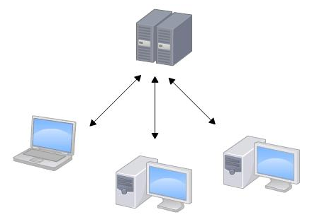

1. 分布式版本控制系统根本没有“中央服务器”，每个人的电脑上都是一个完整的版本库，安全性高。

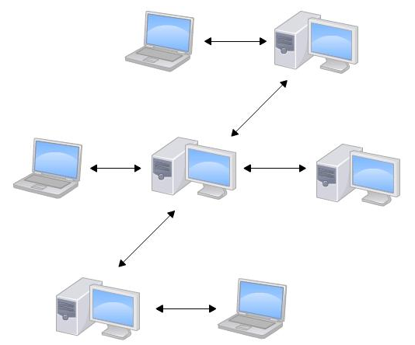

1. 安装Git
2. Linux（Ubuntu）安装

打开终端（Ctrl + Alt + T），输入以下命令：

sudo apt-get install git-core openssh-server openssh-client

sudo apt-get install git-core git-gui git-doc

sudo apt-get install libcurl4-gnutls-dev libexpat1-dev gettext libz-dev git-core

1. Windows安装

安装msysgit + TortoiseGit，例如，安装在C:\Program Files\Git目录下，

将路径C:\Program Files\Git\bin将入系统环境变量Path中，

打开终端，运行->cmd，输入git --version可以查看git版本。

1. 配置Git全局信息

#设置与中文显示有关（SCRT中用到）

git config --global core.quotepath false

# 设定用户名（例如yuanxiao，注：建议使用姓名全称的拼音）

git config --global user.name yuanxiao

# 设定用户邮箱（例如yuan.xiao5@zte.com.cn）

git config --global user.email yuan.xiao5@zte.com.cn

# 查看配置信息

git config --list

1. 创建版本库
2. 创建Git远端版本库（Linux系统）

# 创建远端版本库目录，比如/home/yuanxiao10164257/

cd /home/yuanxiao10164257/

sudo git --bare init

1. 创建Git本地版本库
2. Windows系统下

参考Linux系统下的本地版本库创建。

1. Linux系统下

# 创建文件放置目录，比如/home/

cd /home

mkdir git

cd git

# 初始化Git本地版本库

git init

1. 添加文件到本地版本库

# 将修改的文件加入到本地版本库的暂存区（index或stage）

git add readme.txt ... ....

# 提交改动至本地版本库分支master（-m "type in change log"必须有）

git commit -m "type in change log"

# 查看历史提交日志，从最近之最远

git log

1. 时光穿梭机
2. 版本回退

# 查看工作区文件修改状态（强烈推荐使用）

git status

# 查看文件修改内容

git diff readme.txt

# 从本地版本库中删除文件

git rm readme.txt

# 查看工作区和本地版本库里面最新版本的区别

git diff HEAD -- readme.txt

# git reset命令既可以回退版本，也可以把暂存区的修改回退到工作区。当我们用HEAD

时，表示最新的版本

# 1. 回退版本，在Git中，用HEAD表示当前版本，上一个版本就是HEAD^，上上一

个版本就是HEAD^^，往上100个版本写成HEAD~100。commit_id（版本号）。

git reset --hard HEAD^

git reset --hard commit_id

# 2. 把暂存区（index或stage）的修改撤销掉（unstage），重新放回工作区

git reset HEAD readme.txt

# 用来记录你的每一次命令

git reflog

# HEAD指向的版本就是当前版本，因此，Git允许我们在版本的历史之间穿梭，使用

# 命令git reset --hard commit_id。

# 穿梭前，用git log可以查看提交历史，以便确定要回退到哪个版本。

# 要重返未来，用git reflog查看命令历史，以便确定要回到未来的哪个版本。

# git log和git reflog可用q退出

1. 工作区和暂存区

**工作区**（Working Directory）：就是你在电脑里能看到的目录，例如/home/git/yuanxiao。

**版本库**（Repository）：工作区有一个隐藏目录.git，这个是Git的版本库。

Git的版本库里存了很多东西，其中最重要的就是称为stage（或者叫index）的**暂存区**。

Git为我们自动创建的第一个分支master，以及指向master的一个指针叫HEAD。

前面讲了我们把文件往Git版本库里添加的时候，是分两步执行的：

第一步是用git add把文件添加进去，实际上就是把文件修改添加到暂存区；

第二步是用git commit提交更改，实际上就是把暂存区的所有内容提交到当前分支。

因为我们创建Git版本库时，Git自动为我们创建了唯一一个master分支，所以，现在，

git commit就是往master分支上提交更改。你可以简单理解为，需要提交的文件修改

通通放到暂存区，然后，一次性提交暂存区的所有修改。

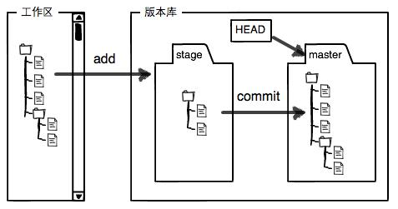

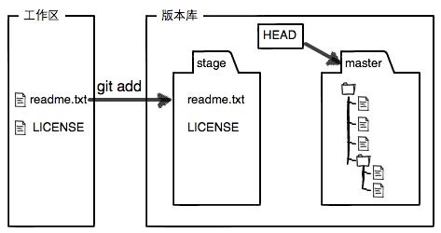

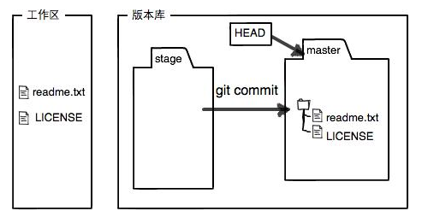

1. 管理修改
2. 提交修改

# 查看工作区文件修改状态（强烈推荐使用）

git status

# 查看文件修改内容

git diff readme.txt

# 查看工作区和本地版本库里面最新版本的区别

git diff HEAD -- readme.txt

# 第一次修改 -> git add -> git commit

# 第一次修改 -> git add -> 第二次修改 -> git add -> git commit

1. 撤销修改

# 把readme.txt文件在工作区的修改全部撤销

# 这里有两种情况：

# 一种是readme.txt自修改后还没有被放到暂存区，现在，撤销修改就回到和版本库一模一样的状态；

# 一种是readme.txt已经添加到暂存区后，又作了修改，现在，撤销修改就回到添加到暂存区后的状态。

# 总之，就是让这个文件回到最近一次git commit或git add时的状态。

git checkout -- readme.txt

# 场景1：当你改乱了工作区某个文件的内容，想直接丢弃工作区的修改时，用命令git checkout -- file。

# 场景2：当你不但改乱了工作区某个文件的内容，还添加到了暂存区时，想丢弃修改，分两步，第一步用命令git reset HEAD file，就回到了场景1，第二步按场景1操作。

# 场景3：已经提交了不合适的修改到版本库时，想要撤销本次提交，参考版本回退一节，不过前提是没有推送到远程库。

# git reset命令既可以回退版本，也可以把暂存区的修改回退到工作区。当我们用HEAD时，表示最新的版本

# 1. 回退版本，在git中，用HEAD表示当前版本，上一个版本就是HEAD^，上上一个版本就是HEAD^^，往上100个版本写成HEAD~100。

git reset --hard HEAD^

git reset --hard commit_id

# 2. 把暂存区（index或stage）的修改撤销掉（unstage），重新放回工作区

git reset HEAD readme.txt

1. 删除文件

# 从版本库中删除文件

git rm readme.txt

# 命令git rm用于删除一个文件。如果一个文件已经被提交到版本库，那么你永远不用担心误删，但是要小心，你只能恢复文件到最新版本，你会丢失最近一次提交后你修改的内容。

1. 远端版本库
2. 添加远端版本库

# 创建远端版本库目录，比如/home/yuanxiao10164257/

cd /home/yuanxiao10164257/

sudo git --bare init

1. 关联远端版本库

# 关联一个远端版本库

git remote add origin **root@10.63.152.144:/home/ZX_CSS**

# 更新你的本地版本库至远端版本库的最新改动

git pull(在Windows上等价于使用git fetch + git merge origin master)

# 将本地的改动推送到远端版本库

git push -u origin master第一次推送master分支的所有内容

git push origin master

# 要关联一个远程库，使用命令git remote add origin git@server-name:path/repo-name.git

# 关联后，使用命令git push -u origin master第一次推送master分支的所有内容

# 此后，每次本地提交后，只要有必要，就可以使用命令git push origin master推送最

# 新修改

1. 克隆远端版本库

# 要克隆一个仓库，首先必须知道仓库的地址，然后使用git clone命令克隆

# Git支持多种协议，包括https，但通过ssh支持的原生git协议速度最快

# 下载远程仓库

git clone **root@10.63.152.144:/home/ZX_CSS**

1. 分支管理
2. 创建与合并分支

# 一开始的时候，master分支是一条线，Git用master指向最新的提交，再用HEAD指#向master，就能确定当前分支，以及当前分支的提交点，每次提交，master分支都会# 向前移动一步，这样，随着你不断提交，master分支的线也越来越长

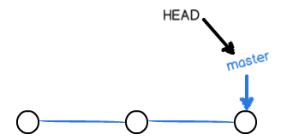

# 当我们创建新的分支，例如dev时，Git新建了一个指针叫dev，指向master相同的

# 提交，再把HEAD指向dev，就表示当前分支在dev上

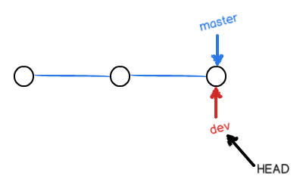

# 从现在开始，对工作区的修改和提交就是针对dev分支了，比如新提交一次后，dev

# 指针往前移动一步，而master指针不变

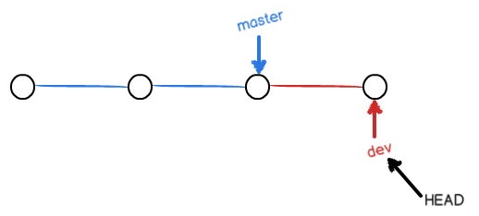

# 假如我们在dev上的工作完成了，就可以把dev合并到master上。Git怎么合并呢？

# 最简单的方法，就是直接把master指向dev的当前提交，就完成了合并

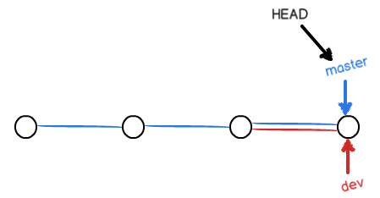

# 合并完分支后，甚至可以删除dev分支。删除dev分支就是把dev指针给删掉，

# 删掉后，就剩下了一条master分支

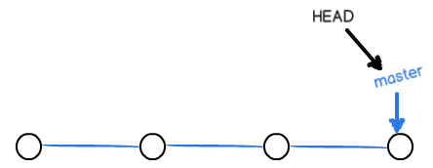

# 创建并切换到分支new_branch_dev

git checkout -b new_branch_dev

等价于git branch new_branch_dev + git checkout new_branch_dev

# 列出所有分支，当前分支前面会标一个*号

git branch

# 切换回master分支

git checkout master

# 合并指定分支到当前分支

# 注意Fast-forward信息，git告诉我们，这次合并是“快进模式”，

# 也就是直接把master指向new_branch_dev的当前提交，所以合并速度非常快。

git merge new_branch_dev

# --no-ff参数，表示禁用Fast forward

# 强制禁用Fast forward模式，git就会在merge时生成一个新的commit，这样，从分

支历史上就可以看出分支信息。

# 合并分支时，加上--no-ff参数就可以用普通模式合并，合并后的历史有分支，能看出

来曾经做过合并，而fast forward合并就看不出来曾经做过合并。

git merge --no-ff -m "merge with no-ff" new_branch_dev

# 删除new_branch_dev分支

git branch -d new_branch_dev

# git用<<<<<<< HEAD 内容 ======= 内容 >>>>>>>new_branch_dev标记出不同分

支的内容

# 查看分支合并图

git log --graph

# Git鼓励大量使用分支：

查看分支：git branch

创建分支：git branch <name>

切换分支：git checkout <name>

创建+切换分支：git checkout -b <name>

合并某分支到当前分支：git merge <name>

删除分支：git branch -d <name>

1. 解决冲突

# 准备新的feature1分支，继续我们的新分支开发

# master分支和feature1分支各自都分别有新的提交

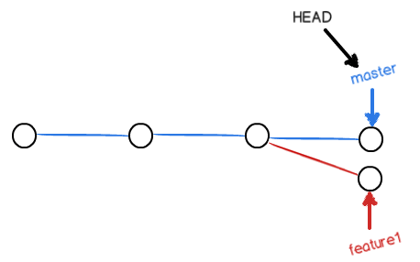

# 切换回master分支

git checkout master

# 合并指定分支到当前分支，发生冲突

git merge feature1

# git用<<<<<<< HEAD 内容 ======= 内容 >>>>>>> feature1标记出不同分支的内容

并修改冲突

# 当Git无法自动合并分支时，就必须首先解决冲突。解决冲突后，再提交，合并完成

# 查看分支合并图

git log --graph

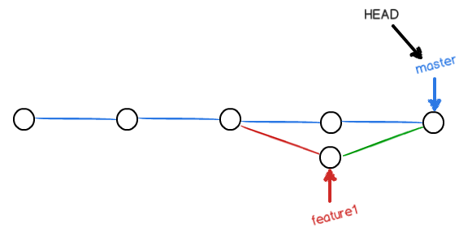

# 删除feature1分支

git branch -d feature1

1. 分支管理策略

# 在实际开发中，我们应该按照几个基本原则进行分支管理：

#首先，master分支应该是非常稳定的，也就是仅用来发布新版本，平时不能在上面干

活。那在哪干活呢？

# 干活都在dev分支上，也就是说，new_branch_dev分支是不稳定的，到某个时候，比

如1.0版本发布时，再把new_branch_dev分支合并到master上，在master分支发布1.0

版本

# 你和你的小伙伴们每个人都在new_branch_dev分支上干活，每个人都有自己的分支，

时不时地往new_branch_dev分支上合并就可以了

# 所以，团队合作的分支看起来就像这样

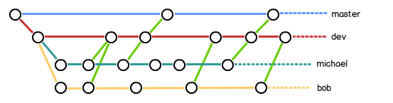

# Git分支十分强大，在团队开发中应该充分应用。

# 合并分支时，加上--no-ff参数就可以用普通模式合并，合并后的历史有分支，能看出

来曾经做过合并，而fast forward合并就看不出来曾经做过合并。

1. BUG分支

# 软件开发中，bug就像家常便饭一样。有了bug就需要修复，在Git中，由于分支是

如此的强大，所以，每个bug都可以通过一个新的临时分支来修复，修复后，合并分支，

然后将临时分支删除。

# 当你接到一个修复一个代号101的bug的任务时，很自然地，你想创建一个分支

issue-101来修复它，但是，等等，当前正在dev上进行的工作还没有提交

# Git还提供了一个stash功能，可以把当前工作现场“储藏”起来，等以后恢复现场后继

续工作

# 把当前工作现场“储藏”起来，等以后恢复现场后继续工作

git stash

# 查看stash队列，确定要恢复哪个工作现场到当前分支

git stash list

# 工作现场还在，git把stash内容存在某个地方了，但是需要恢复一下，有两个办法：

# 1. 恢复后，stash内容并不删除，你需要用git stash drop来删除，num 就是你要恢复

的工作现场的编号

# 注意使用git stash apply是恢复stash队列中的stash@{0}即最上层的那个工作现场

git stash apply

git stash apply stash@{num}

# 2. 恢复的同时把stash内容也删了

# 注意使用git stash pop命令是恢复stash队列中的stash@{0}即最上层的那个工作现场

git stash pop

git stash pop stash@{num}

# 清空stash队列

git stash clear

1. Feature分支

# 软件开发中，总有无穷无尽的新的功能要不断添加进来。

# 添加一个新功能时，你肯定不希望因为一些实验性质的代码，把主分支搞乱了，所以，

每添加一个新功能，最好新建一个feature分支，在上面开发，完成后，合并，最后，

删除该feature分支。

# 新建新的分支

git checkout -b feature

# 切回dev，准备合并

git checkout new_branch_dev

# 就在此时，接到上级命令，因经费不足，新功能必须取消

# 如果要丢弃一个没有被合并过的分支

git branch -D new_branch_dev

# 开发一个新feature，最好新建一个分支；

# 如果要丢弃一个没有被合并过的分支，可以通过git branch -D <name>强行删除。

1. 多人协作

# 当你从远程仓库克隆时，实际上Git自动把本地的master分支和远程的master分支

对应起来了，并且，远程仓库的默认名称是origin。

# 要查看远程库的信息，-v显示更详细的信息

git remote

git remote –v

1. 推送分支

# 推送分支，就是把该分支上的所有本地提交推送到远程库。推送时，要指定本地分支，这样，git就会把该分支推送到远程库对应的远程分支上

# master分支是主分支，因此要时刻与远程同步；

# new_branch_dev分支是开发分支，团队所有成员都需要在上面工作，所以也需要与远程同步；

# bug分支只用于在本地修复bug，就没必要推到远程了，除非老板要看看你每周到底修复了几个bug

# feature分支是否推到远程，取决于你是否和你的小伙伴合作在上面开发。

git push origin master

git push origin new_branch_dev

1. 抓取分支

# 多人协作时，大家都会往master和dev分支上推送各自的修改

# 创建远程origin的new_branch_dev分支到本地

git checkout -b new_branch_dev origin/new_branch_dev

# 指定本地new_branch_dev分支与远程origin/new_branch_dev分支的链接

git branch --set-upstream new_branch_dev origin/new_branch_dev

# 多人协作的工作模式：

首先，可以试图用git push origin branch-name推送自己的修改；

如果推送失败，则因为远程分支比你的本地更新，需要先用git pull试图合并；

如果合并有冲突，则解决冲突，并在本地提交；

没有冲突或者解决掉冲突后，再用git push origin branch-name推送就能成功！

如果git pull提示“no tracking information”，则说明本地分支和远程分支的链接关系没有创建，用命令git branch --set-upstream branch-name origin/branch-name

# 多人协作的工作模式

# 查看远程库信息，使用git remote -v；

# 本地新建的分支如果不推送到远程，对其他人就是不可见的；

# 从本地推送分支，使用git push origin branch-name，如果推送失败，先用git pull抓取远程的新提交；

# 在本地创建和远程分支对应的分支，使用git checkout -b branch-name origin/branch-name，本地和远程分支的名称最好一致；

# 建立本地分支和远程分支的关联，使用git branch --set-upstream branch-name origin/branch-name；

# 从远程抓取分支，使用git pull，如果有冲突，要先处理冲突。

1. 标签管理

# 发布一个版本时，我们通常先在版本库中打一个标签，这样，就唯一确定了打标签时

刻的版本。将来无论什么时候，取某个标签的版本，就是把那个打标签的时刻的历史版

本取出来。所以，标签也是版本库的一个快照。

# Git的标签虽然是版本库的快照，但其实它就是指向某个commit的指针（跟分支很像

对不对？但是分支可以移动，标签不能移动），所以，创建和删除标签都是瞬间完成的。

1. 创建标签

# 首先，切换到需要打标签的分支上

git branch

git checkout master

# 打一个新标签v1.0，默认标签是打在最新提交的commit上的

git tag v1.0

git tag v1.0 commit_id

# 查看标签

git tag

# 查看标签信息

git show <tagname>

# 创建带有说明的标签，用-a指定标签名，-m指定说明文字

git tag -a v0.1 -m "version 0.1 released" commit_id

# 通过-s用私钥签名一个标签

git tag -s v0.2 -m "signed version 0.2 released" commit_id

1. 操作标签

# 删除标签

git tag -d v0.1

# 如果要推送某个标签到远程

git push origin <tagname>

# 一次性推送全部尚未推送到远程的本地标签

git push origin --tags

# 删除远程标签

git push origin :refs/tags/v0.9

1. 自定义Git
2. 修改全局变量

# 在安装Git一节中，我们已经配置了user.name和user.email，实际上，Git还有很多

可配置项

# 让git显示颜色，让命令输出看起来更醒目，可用git log/ git status等命令查看

git config --global color.ui true

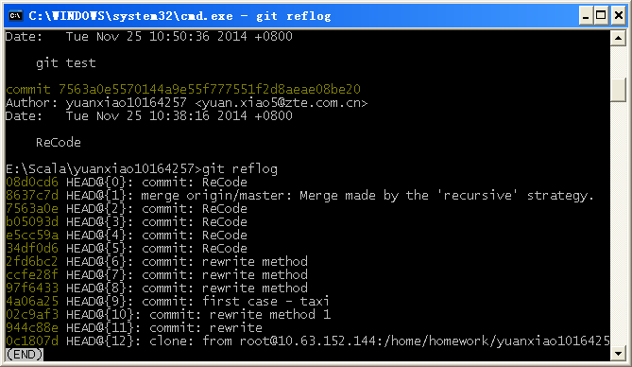

1. 忽略特殊文件

# 在git工作区的根目录下创建一个特殊的.gitignore文件，然后把要忽略的文件名填进

去，git就会自动忽略这些文件

# 忽略文件的原则是：

忽略操作系统自动生成的文件，比如缩略图等；

忽略编译生成的中间文件. 可执行文件等，

也就是如果一个文件是通过另一个文件自动生成的，那自动生成的文件就没必要放

进版本库，比如Java编译产生的.class文件；

忽略你自己的带有敏感信息的配置文件，比如存放口令的配置文件。

# 忽略某些文件时，需要编写.gitignore；

# .gitignore文件本身要放到版本库里，并且可以对.gitignore做版本管理！

1. 配置别名

# 配置别名，st就表示status

git config --global alias.st status

# 显示最后一次提交信息

git log -1

# 配置Git的时候，加上--global是针对当前用户起作用的，如果不加，那只针对当前

的仓库起作用。配置文件放哪了？每个仓库的Git配置文件都放在.git/config文件中

而当前用户的Git配置文件放在用户主目录下的一个隐藏文件.gitconfig中。

配置别名也可以直接修改这个文件，如果改错了，可以删掉文件重新通过命令配置。